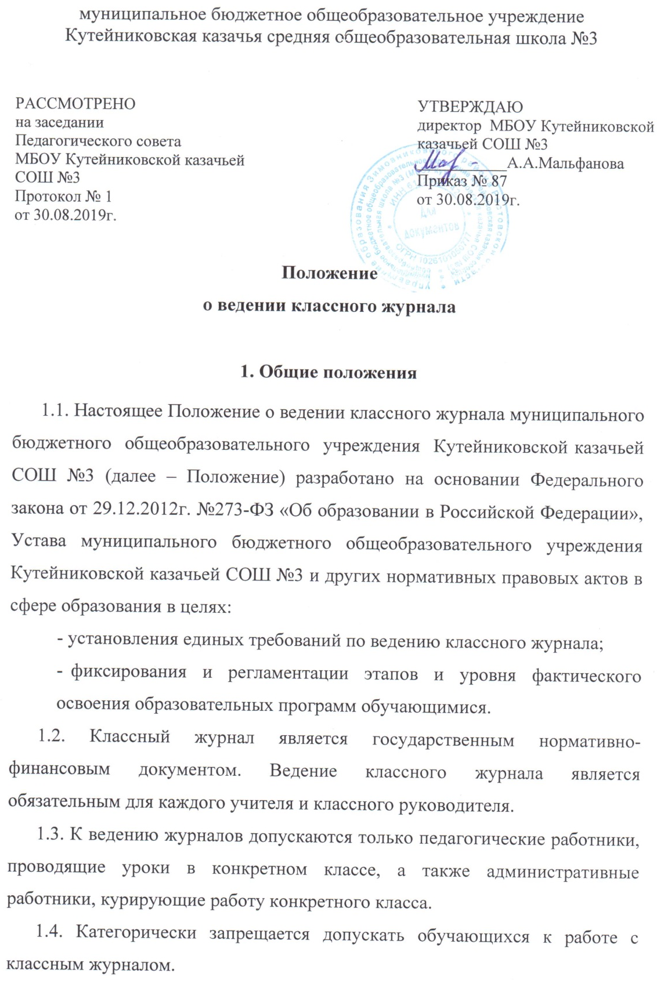
1.5. Директор школы и его заместитель по учебно-воспитательной работе обязаны обеспечить хранение классных журналов и систематически осуществлять контроль за правильностью их ведения. Запрещается уносить журнал домой.
1.6. Классный журнал рассчитан на один учебный год. В МБОУ Кутейниковской казачьей СОШ №3 используются три вида классных журналов: для 1-4 классов, 5-9 классов, 10-11 классов. Журналы параллельных классов нумеруются литерами (например, 5а класс и т.д.).
1.7. В классном журнале записываются только предметы, входящие в обязательную учебную нагрузку.
1.8. В начале учебного года заместитель директора по учебно-воспитательной работе проводит инструктивное совещание по заполнению классных журналов, даёт указания классным руководителям о распределении страниц журнала, отведённых на текущий учет успеваемости и посещаемости обучающихся на год в соответствии с количеством часов, выделенных в учебном плане на каждый предмет.
При распределении страниц классного журнала следует руководствоваться примерными нормами:
1 час в неделю – 2 страницы,
2 часа в неделю – 4 страницы,
3 часа в неделю – 5 страниц,
4 часа в неделю – 7 страниц,
5 часов в неделю – 8 страниц,
6 часов в неделю – 9 страниц.
1.9. Все записи в журнале должны вестись четко, аккуратно, шариковой ручкой синего цвета. Запрещается вести записи карандашом, пропускать клетки и строчки при записи дат и тем уроков, ставить единицы, точки и использовать обозначения, не предусмотренные Положением по ведению классных журналов. Категорически запрещается исправлять, зачеркивать, стирать, замазывать штрихом или заклеивать написанное.
1.10. Недопустимо при исправлении в журнале использование «корректирующей жидкости» или других закрашивающих средств.
1.11. Запрещается выдавать классный журнал на руки обучающимся.
2. Обязанности классного руководителя
2.1. Классный руководитель заполняет в журнале:
- титульный лист (обложку);
- оглавление (наименования предметов в оглавлении пишутся с заглавной буквы в соответствии с порядком их следования в учебном плане);
- списки обучающихся на всех страницах (фамилия, имя) в алфавитном порядке (по первой, второй и т.д. буквам русского алфавита). Фамилия и имя записываются полностью, например: Соколов Александр. Допускается сокращенное написание имени одной буквой, например: Соколов А.;
- фамилию, имя, отчество учителя-предметника (полностью без сокращений) на всех страницах журнала;
- наименования предметов на предметных страницах пишутся полностью со строчной буквы (не допускаются сокращения в наименовании предметов, например, ИЗО, физкультура);
- общие сведения об обучающихся;
- сводную ведомость посещаемости;
- сводную ведомость учета успеваемости обучающихся;
- сведения о занятиях в факультативах, кружках, секциях;
- сведения о количестве пропущенных уроков;
- листок здоровья.
2.2. Классный руководитель ежедневно отмечает количество уроков, пропущенных обучающимися, подводит итоги о количестве дней и уроков, пропущенных каждым обучающимся за каждую четверть, полугодие и учебный год.
2.3. Классный руководитель переносит с предметных страниц в сводную ведомость учета успеваемости обучающихся отметки за четверть, полугодие, год, итоговые отметки.
2.4. В конце журнала отводятся страницы для записи бесед, проводимых классным руководителем: «Классные часы», «Охрана жизни и здоровья детей», «Правила пожарной безопасности», «Правила дорожного движения». Своевременные записи о проведенных беседах обязательны для каждого классного руководителя.
2.5. Классный руководитель в течение учебного года фиксирует все изменения в списочном составе класса (прибытие, выбытие, перевод на индивидуальное обучение на дому) на основании приказа по школе, например: «выбыл приказ № 37 от 09.12.2013».
2.6. В классном журнале на левой развернутой странице листа в отметочной строке напротив фамилии обучающегося, осваивающего общеобразовательные программы в форме индивидуального обучения на дому, делается запись: индивидуальное обучение на дому, приказ № от ДД.ММ.ГГГГ.
Текущие отметки обучающемуся, находящемуся на индивидуальном обучении, в классный журнал не ставятся. Учителя в конце четверти, полугодия, года выставляют в классный журнал итоговые оценки, которые классный руководитель переносит в «Сводную ведомость учета успеваемости обучающихся». В итоговой ведомости ниже фамилии обучающегося должна быть запись – «индивидуальное обучение на дому приказ №__ от ДД.ММ.ГГГГ.».
2.7. В конце учебного года в «Сводную ведомость учёта успеваемости обучающихся» классный руководитель вносит запись о решении педсовета по итогам учебного года:
1-8, 10 классы - «Переведен в __ класс, протокол №___ от ДД.ММ.ГГГГ»;
9 класс - «Допущен к итоговой аттестации, протокол №___ от ДД.ММ.ГГГГ». «Переведен в 10 класс, протокол №___ от ДД.ММ.ГГГГ»;
11 класс - «Допущен к итоговой аттестации, протокол №___ от ДД.ММ.ГГГГ».
«Выдан аттестат о среднем (полном) общем образовании №__, протокол № __ от ДД.ММ.ГГГГ.
2.8. В ходе учебного года все справки и записки от родителей (законных представителей) по поводу отсутствия на занятиях обучающихся хранятся у классного руководителя.
2.9. Классный руководитель в последний день четверти проводит итоговое занятие по правилам дорожного движения с записью темы и выставлением отметок на странице «Правила дорожного движения», например: Итоговое занятие.
2.10. После проведения тренировочных занятий по эвакуации из здания школы классный руководитель делает соответствующую запись на странице «Правила пожарной безопасности», например: Тренировочное занятие по эвакуации из здания школы.
2.11. Классный руководитель несет ответственность за состояние классного журнала, следит за своевременностью его заполнения учителями-предметниками.
3. Обязанности учителей-предметников
3.1. Журнал заполняется учителем в день проведения урока. Количество проведенных уроков и соответствующие им даты должны совпадать. Дату проведения урока в правой части развернутого листа журнала надлежит фиксировать только арабскими цифрами, например: 05.09.; 23.11.
Даты, проставленные слева, должны строго соответствовать датам, проставленным справа. Месяц и число записываются в соответствии с расписанием уроков, утвержденным директором школы.
3.2. Учитель обязан систематически проверять и оценивать знания обучающихся по 5-ти балльной системе оценок, а также на каждом уроке отмечать посещаемость обучающихся. Отсутствие обучающегося на уроке отмечается буквой «н».
3.3. На правой стороне развернутой страницы журнала учитель обязан на каждом уроке своевременно записывать тему, изученную на уроке и задание на дом.
3.4. Отметки за письменные работы (самостоятельные работы, контрольные работы, практические и лабораторные работы) проставляются в графе того дня, когда проводилась данная работа, и в сроки, оговоренные соответствующим Положением.
3.5. При проведении сдвоенных уроков (уплотнение материала) делается одна запись даты и названия темы каждого урока.
3.6. Тема урока и количество часов по каждой теме должны соответствовать утвержденному календарно-тематическому планированию и программе по предмету.
3.7. В графе «Домашнее задание» записываются содержание задания с отражением специфики организации домашней работы и характер его выполнения (читать, рассказывать, наизусть), страницы, номера задач и упражнений, другие задания. Отсутствие домашнего задания не допускается.
3.8. По проведенным контрольным, практическим, лабораторным, письменным работам следует точно указывать их темы. Например:
Контрольная работа №1 «Иррациональные уравнения»,
Контрольная работа №1 «Иррациональные уравнения» за 2 четверть,
Лабораторная работа № 2 «Индикаторы»,
Выборочное изложение по отрывку из повести М.М.Пришвина «Кладовая солнца», Сочинение размышление на тему «Надо учиться, чтобы…».
3.9. Отметки за письменные работы проставляются в графе того дня, когда проводилась данная работа и в сроки, оговоренные данным Положением.
3.10. Выставление в одной клетке двух отметок (например, 45) допускается только на уроках русского языка в начальной школе, русского языка и литературы на второй и третьей ступени.
3.11. Последняя графа левой стороны развернутой страницы журнала заполняется в том случае, если на правой стороне имеется строка для написания темы урока.
3.12. Контроль знаний каждого обучающегося необходимо осуществлять с периодичностью не более 3 уроков.
3.13. Наполняемость отметок за проведенный урок должна составлять не менее 40% от присутствующих обучающихся.
3.14. Отметка «2» не может быть выставлена обучающемуся на первом уроке после его длительного отсутствия (пропуск 3-х и более уроков). Исключение составляют только письменные работы.
3.15. В случае оценивания знаний обучающегося отметкой «2» учителю необходимо опросить его в течение 2 уроков и зафиксировать отметку в журнале.
3.16. Отметка «2» не может быть выставлена обучающемуся на первом уроке четверти.
3.17. Проведение контрольной работы осуществлять при присутствии более 50% обучающихся.
3.18. Не рекомендуется проводить письменные работы (самостоятельные работы, контрольные работы, практические и лабораторные работы) в последний или первый урок четверти (полугодия).
3.19. Выставление в журнале точек, отметок со знаком «-», «зачет» не допускается.
3.20. По информатике, биологии, физике, химии, технологии в начале учебного года (на первом уроке) необходимо проводить инструктаж по технике безопасности с фиксацией записи в журнале перед темой урока, например: ТБ в компьютерном классе. Системы счисления.
3.21. На уроке, следующем после проведения письменной работы, по русскому языку и математике необходимо проводить анализ работы с фиксацией записи в классном журнале перед темой урока, например: Анализ контрольной работы. Десятичные дроби.
3.22. Итоговые отметки обучающихся за четверть (полугодие) должны быть обоснованными. При выставлении отметок предлагается учитывать качество знаний обучающихся за контрольные работы. Отметка «н/а – не аттестован» может быть выставлена только в случае, если обучающийся пропустил все занятия за отчётный период (четверть, полугодие). Если обучающийся присутствовал на части уроков, то необходимо организовать с ним дополнительные занятия (вне аудиторной занятости педагогов) и аттестовать обучающегося. Следует учитывать рекомендуемые количественные нормы: не менее 3-х отметок в четверти и не менее 5-ти отметок в полугодии.
3.23. Итоговые оценки за каждую четверть (полугодие) выставляются учителем после записи последнего урока в четверти (полугодии). Годовая оценка выставляется в столбец, следующий непосредственно за столбцом оценок за последнюю четверть (полугодие). Свободные клетки оставлять запрещено.
3.24. Запись замены уроков производится следующим образом: на странице заменяемого урока записывается тема, предусмотренная тематическим планированием, справа пишется слово «замещение» и ставится подпись учителя (с расшифровкой), осуществлявшего замену.
3.25. Исправление неправильно выставленных отметок осуществляется путем зачеркивания одной чертой предыдущей отметки и выставление рядом новой. При этом в нижней части страницы журнала делается соответствующая запись, например: отметка Петрову Сергею за 1 полугодие исправлена на «4» (хорошо). Далее – подпись директора и печать общеобразовательной организации
3.26.Обучающимся, освобожденным от уроков физической культуры по состоянию здоровья на четверть (полугодие) или на весь учебный год, выставляется отметка на основании рефератов, сообщений, презентаций обучающихся по данному предмету.
3.27. Страница «Показатели физической подготовленности учащихся» заполняется учителем физической культуры в начале и конце учебного года.
4. Организация контроля ведения и хранения классных журналов
4.1. Директор и заместитель директора по УВР обязаны обеспечить хранение классных журналов и систематически (не реже 1 раза в четверть) осуществлять контроль за правильностью их ведения. Классные журналы в течение учебного года хранятся в кабинете заместителя директора по УВР.
4.2. Предметом контроля со стороны директора и заместителя директора
по УВР при проверке журналов могут быть следующие аспекты:
- правильность оформления журнала (соблюдение единого орфографического режима);
- культура оформления журнала;
- объективность выставления текущих и итоговых отметок;
- система проверки и оценки знаний, регулярность опроса, разнообразие форм проверки знаний,
- накопляемость отметок;
- выполнение норм контрольных, самостоятельных, лабораторных
работ;
- организация тематического контроля знаний обучающихся;
- дозировка домашних заданий;
- выполнение программы (соответствие учебному плану, календарно-
тематическому планированию);
- правильность оформления замены уроков;
- подготовка к государственной итоговой аттестации, организация
повторения материала;
- посещаемость уроков и др.
4.3. В конце каждой учебной четверти при проверке журнала уделяется особое внимание фактическому освоению программы (соответствие учебному плану и календарно-тематическому планированию); объективности
выставленных текущих и итоговых оценок; наличию контрольных и текущих
проверочных работ; правильности записи замены уроков (если таковые были).
4.4. В конце учебного года классный руководитель сдаёт журнал на проверку заместителю директора по УВР только после того, как учителя-предметники отчитались по итогам года.
4.5. Кроме указанных выше обязательных проверок классного журнала
могут быть ещё целевые проверки, а также проверки, проводимые финансовыми органами.
4.6. Директор или заместитель директора по УВР по итогам проверки заполняют страницу «Замечания по ведению классного журнала», где указывают замечания. По итогам повторной проверки делается отметка об устранении обнаруженных ранее замечаний. Все записи подкрепляются подписью проверяющего.
4.7. По итогам проверок журналов проверяющими составляется аналитическая справка. В случае нарушений, допущенных при ведении классного журнала, учителю-предметнику или классному руководителю объявляется дисциплинарное взыскание за невыполнение своих должностных обязанностей в соответствии со статьями Трудового кодекса Российской Федерации.
4.8. Страница «Замечания по ведению классного журнала» заполняется заместителем директора по УВР или директором школы.
Предлагается делать следующие записи:
15.09. Цель: Соблюдение правил 23.09. - выполнено
оформления журнала. Замечания учителям
математики, истории, географии, классному
руководителю исправить до 22.09.

23.09. Повторный контроль.
Соблюдение правил оформления журнала.
Замечания исправлены.
4.8. В конце каждого учебного года журналы, проверенные и подписанные директором или заместителем директора по УВР, сдаются в архив школы.
4.9. Журналы хранятся в течение 5 лет, после чего из журнала изымаются страницы со сводными данными успеваемости и перевода обучающихся данного класса. Сформированные (сброшюрованные) дела хранятся в соответствии с нормативными сроками.

